PROPUESTA DE INVESTIGACIÓN HISTORICA
INFORMACION Y COMUNICACIÓN. HISTORIA (ob)
ILEANA DE LAS MERCEDES ADUM RODRIGUEZ
PRIMER CUATRIMESTRE

REVISIÓN HISTÓRICA SOBRE LA DISOLUCIÓN DEL COMUNISMO DE LA URSS
DISOLUCION HISTORICA DEL COMUNISMO EN LA ANTIGUA URSS COMO LOS HECHOS QUE SUCEDIERON EN EL PASADO AFECTARON A LA CONFORMACION GEOGRÁFICA, SOCIAL COMO POLÍTICA DE RUSIA ASÍ DE NUEVOS ESTADOS INDEPENDIENTES Y LA INFLUENCIA DE LOS EFECTOS POLITICOS QUE FUERON PROPICIADOS DESDE LAS REDES SOCIALES QUE AYUDARON A SU NUEVA CONFORMACION COMO LA CONOCEMOS ACTUALMENTE.
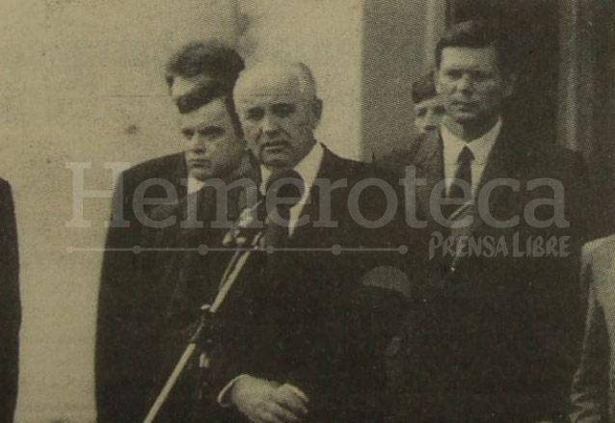
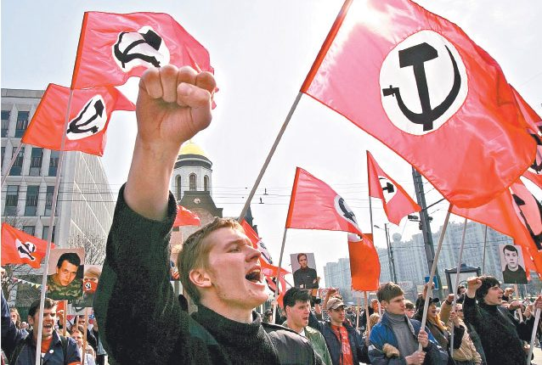
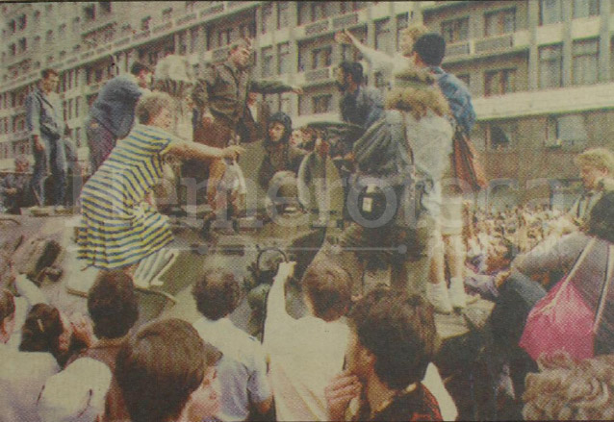
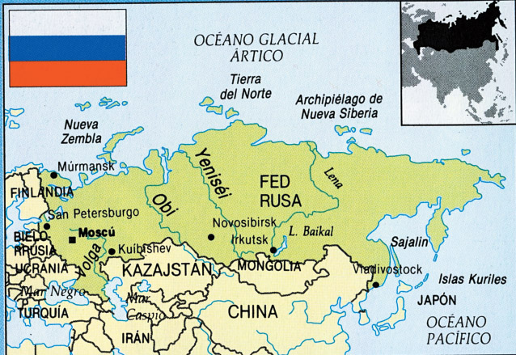

https://www.prensalibre.com/hemeroteca/intento-de-golpe-de-estado-en-la-union-sovietica-en-1991/ Por Hemeroteca PL Publicado el 19 de agosto de 2017 a las 0:08h (CONSULTADO 17/11/2019 17H30)

